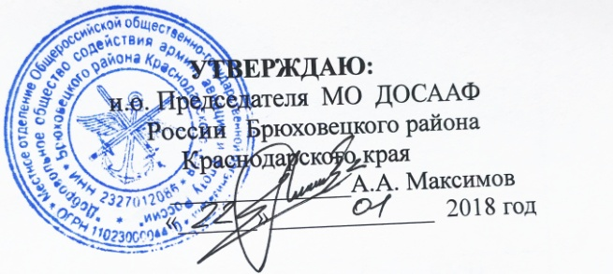

**Рабочий учебный план**

**подготовки водителей транспортных средств**

**категории «СЕ»**

|  |  |  |  |  |
| --- | --- | --- | --- | --- |
| **№ п\п** | **Учебные предметы** | **Количество часов** | | |
| **Всего** | **В том числе** | |
| **Теоретические занятия** | **Практические занятия** |
| **Учебные предметы специального цикла** | | | | |
| 1 | Устройство и техническое обслуживание транспортных средств категории «CE» как объектов управления  **Зачет** | 6  **1** | 3  **1** | 3  **-** |
| 2 | Основы управления транспортными средствами категории «CE»  **Зачет** | 6  **1** | 3  **1** | 3  **-** |
| 3 | Вождение транспортных средств категории «CE» (для транспортных средств с механической трансмиссией) <1>  **Зачет** | 24  **2** | -  **-** | 24  **2** |
| **Квалификационный экзамен** | | | | |
|  | **Квалификационный экзамен** | **4** | **2** | **2** |
|  | **Итого** | **44** | **10** | **34** |

--------------------------------

<1> Вождение проводится вне сетки учебного времени. По окончании обучения вождению на транспортном средстве с механической трансмиссией обучающийся допускается к сдаче квалификационного экзамена на транспортном средстве с механической трансмиссией.